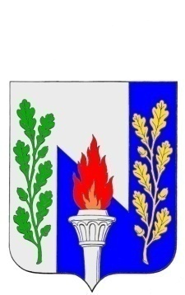
Тульская область
Муниципальное образование рабочий поселок Первомайский
Щекинского района
СОБРАНИЕ ДЕПУТАТОВ

РЕШЕНИЕ

от «___»___________20___ года №_______

О внесении изменений в решение Собрания депутатов МО р.п. Первомайский Щекинского района от 31.03.2017 № 43-166«Об утверждении Правил землепользования и застройки муниципального образования р.п. Первомайский Щекинского района»

Руководствуясь Градостроительным кодексом Российской Федерации,Федеральным законом от 6 октября 2003 года № 131-ФЗ «Об общих принципах организации местного самоуправления в Российской Федерации»,на основании статьи 27 Устава МО р.п. Первомайский Щекинского района Собрание депутатов МО р.п. Первомайский Щекинского района РЕШИЛО:
1. Внести в решение Собрания депутатов МО р.п. Первомайский Щекинского района от 31.03.2017 № 43-166 «Об утверждении Правил землепользования и застройки муниципального образования р.п. Первомайский Щекинского района» следующие изменение:
1.1. Текстовый и графический материал Правил землепользования и застройки муниципального образования р.п. Первомайский Щекинского района изложить в новой редакции (Приложение).
2. Контроль за исполнением настоящего решения возложить на главу администрации МО р.п. Первомайский Щекинского района (Шепелёва И.И.).
3. Настоящее решение подлежит опубликованию в информационном бюллетене администрации и Собрания депутатов МО р.п. Первомайский и размещению на официальном сайте МО р.п. Первомайский Щекинского района.
4. Настоящее решение вступает в силу со дня его официального опубликования.

Глава МО р.п.Первомайский  Щекинского района | М.А. Хакимов

